בסיעתא דשמיא
סוגי התנועות של הלוחות הטקטוניים

כאמור, קרום כדור הארץ נחלק ל- 15 לוחות. תנועתם של לוחות אלה יוצרת תופעות רבות על פני כדור הארץ, כמו רעידות אדמה והתפרצויות געשיות.
התנועה של הלוחות גורמת למפגשים בין שני סוגי הקרום – היבשתי והאוקייני. יש לזכור שהקרום היבשתי הוא עבה וקל יותר מן הקרום האוקייני, הדק והכבד.
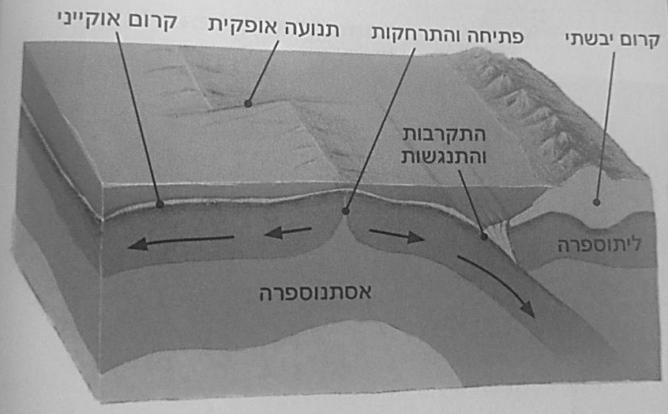
ההבדל במשקלם הסגולי של שני סוגי הקרום נובע מן העובדה שהיסוד הנפוץ ביותר בקרום היבשתי הוא הצורן,
11- סוגי התנועות של הלוחות הטקטוניים
ואילו היסוד הנפוץ ביותר בקרום האוקייני הוא הברזל – והברזל כבד מן הצורן פי כמה וכמה.

מבחינים ב – 3 סוגי תנועות עיקריות
בין הלוחות הטקטוניים:
- תנועת פתיחה והתרחקות
- תנועת התקרבות והתנגשות
- תנועה אופקית

- תנועת פתיחה והתרחקות
12. פתיחה והתרחקות בקרום כדור הארץ
זרמי מגמה העולים במעטפת מחפשים דרך לפרוץ החוצה.
הם פורצים דרך סדקים בסלעים של קרום כדור הארץ,
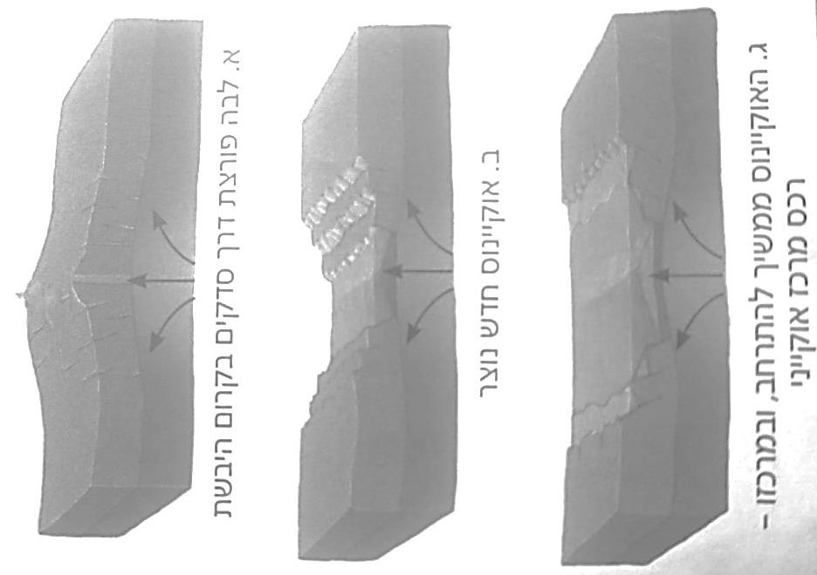
וגורמים לתנועת פתיחה בין שתי יבשות ולהתרחקותן זו
מזו. איך זה קורה?
המגמה פורצת לאורך הסדקים ויוצרת רכס ארוך של
הרי געש. חומרי המגמה הנוזליים והלוהטים הפורצים
מרכס הרי הגעש מתגבשים לסלעים מוצקים כשהם
באים במגע עם פני השטח הקרים של כדור הארץ.
במהלך התפרצויות חוזרות ונשנות , נוצרים עוד ועוד
סלעים כאלה ברכס הרי הגעש. סלעים אלה יוצרים
קרום חדש, ההולך ומתרחב. הקרום החדש מפריד
בין שני חלקי היבשת ודוחק אותם לשני הצדדים,
ועם השנים הוא מוצף במים.
זהו תהליך של פתיחה והתרחקות, היוצר שתי יבשות
נפרדות וביניהן אוקיינוס ההולך ומתרחב.

בסיעתא דשמיא

- תנועת התקרבות והתנגשות

גודלו של כדור הארץ אינו משתנה. לפיכך, אם במקומות מסוימים באוקיינוסים נוצר קרום חדש, הרי במקום אחר קרום צריך לשקוע אל תוך המעטפת. ואכן, באזורים מסוימים בעולם לוחות טקטוניים מתקרבים זה לזה, מתנגשים, ולוח אחד שוקע ו"צולל" אל תוך המעטפת, מתחת ללוח השני. באזורים כאלה הקרום האוקייני, שהוא דק וכבד, שוקע אל תוך האסתנוספרה החמה, מתחת לקרום יבשתי או מתחת לקרום אוקייני אחר.

נראה מה יכול לקרות כששני לוחות טקטוניים מתקרבים זה לזה:
14. תנועת התקרבות והתנגשות
בקרום כדור הארץ

- התנגשות בין קרום אוקייני
לקרום יבשתי

הקרום האוקייני שוקע אל תוך האסתנוספרה, אל מתחת לקרום היבשתי (ראי איור 14 א). התנגשות זאת גורמת לקימוט של שכבות הסלעים וליצירת שרשרות הרים, והחיכוך הרב בין שני הלוחות גורם להיווצרות הר געש ולרעידות אדמה רבות.

- התנגשות בין קרום אוקייני
לקרום אוקייני

הקרום האוקייני שוקע אל תוך האסתנוספרה, אל מתחת לקרום אוקייני אחר (ראי איור 14 ב). בגלל החיכוך נוצרות באזורים אלה שרשרות של איים הבנויים מהרי געש. התופעות השונות – איים תהומות עמוקים, שרשרות הרי געש ומוקדי רעידות אדמה – מתקיימות הרחק מן היבשה.

- התנגשות בין שתי יבשות

כאשר קרום אוקייני שוקע אל מתחת לקרום יבשתי יכול להיווצר מצב, שבו שתי היבשות שהיו בשולי האוקיינוס מתקרבות זו לזו, ומתרחש תהליך רב עוצמה של התנגשות (ראי איור 14 ג). תהליך זה יוצר שרשרות הרים אדירות ממדים.

בסיעתא דשמיא

- תנועה אופקית
15. תנועה אופקית

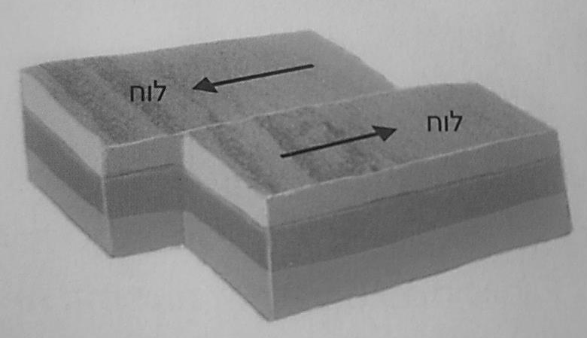
לא תמיד הלוחות מתקרבים זה לזה או מתרחקים זה מזה. לעתים מתקיימת תנועה אופקית: הלוחות מחליקים זה לצד זה לאורך עשרות ואף מאות קילומטרים (ראי איור 15). בתהליך התזוזה מתרחש חיכוך בין שני הלוחות הנעים, ומתרחשות רעידות אדמה והתפרצויות הרי געש. לאורך בקע ים המלח, לדוגמה, מתרחשת תנועה אופקית כזאת, ורבות מרעידות האדמה באזורנו מקורן בתנועה זאת.

לסיכום, במפה (איור 16) אפשר לראות את סוגי התנועות השונים ואת הגבולות בין הלוחות הטקטוניים השונים – הלוחות המרכיבים את קרום כדור הארץ.

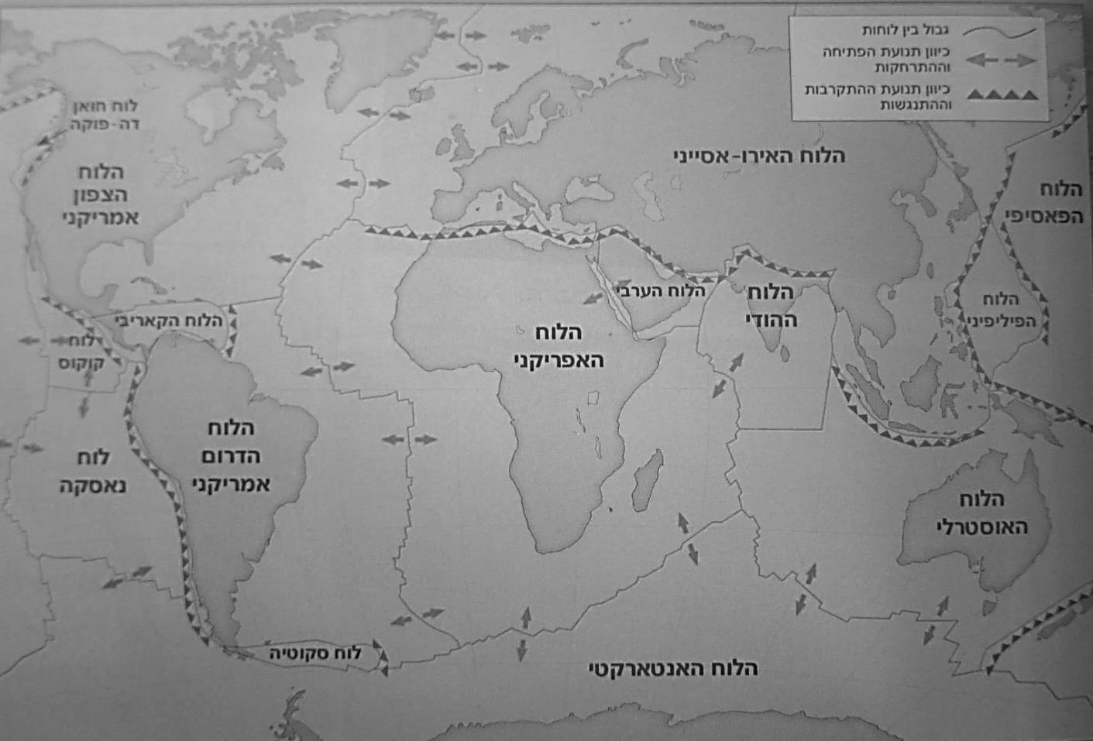
16. התנועות השונות בין הלוחות המרכיבים את קרום כדור הארץ

